Временное сооружение (ограждение),расположенное по адресу: г.Воронеж, ул.Хользунова,38,38/4.
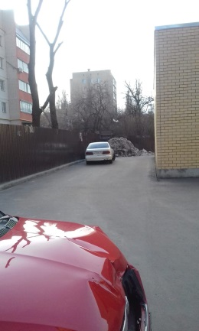 | 